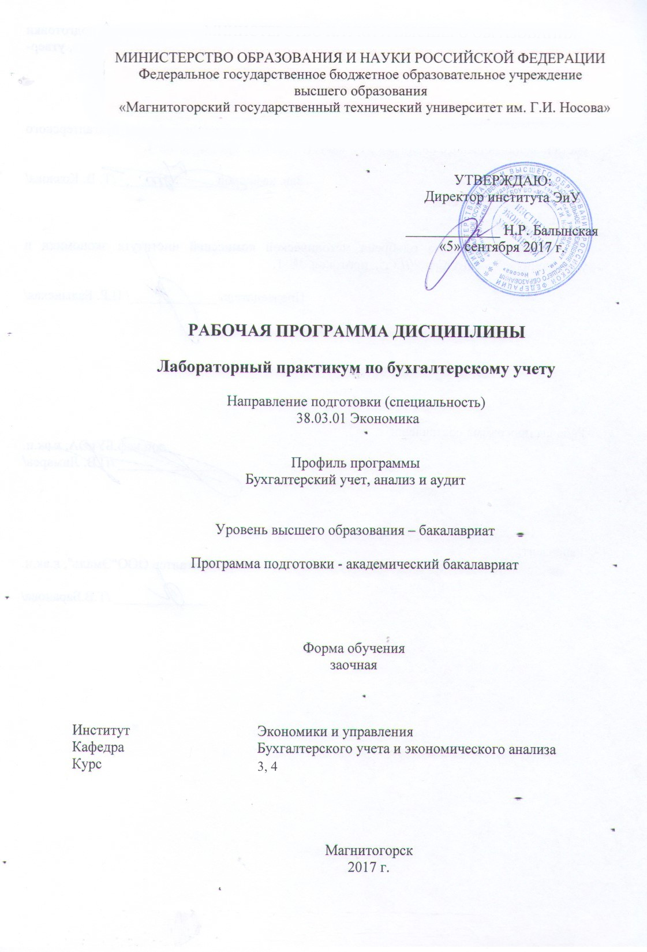
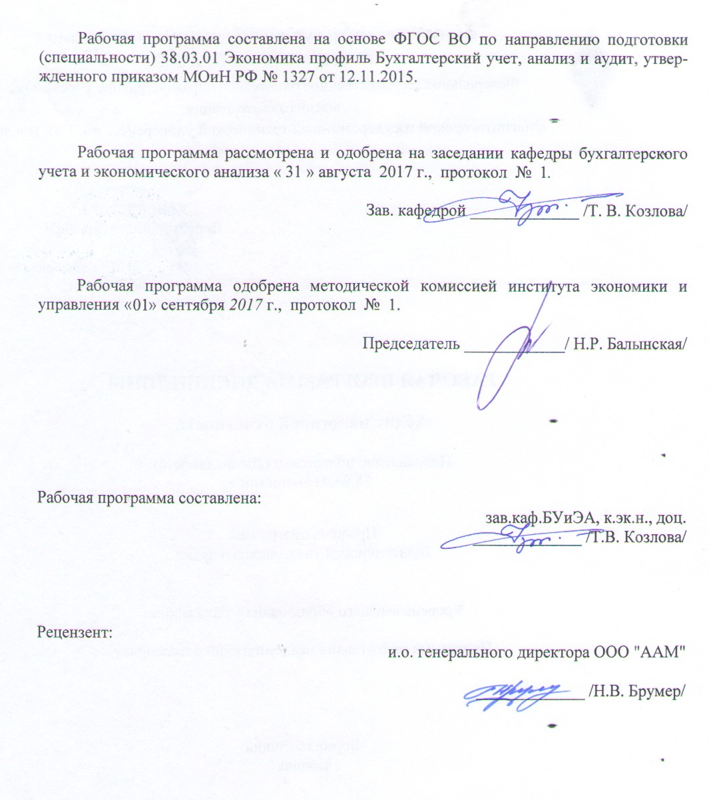

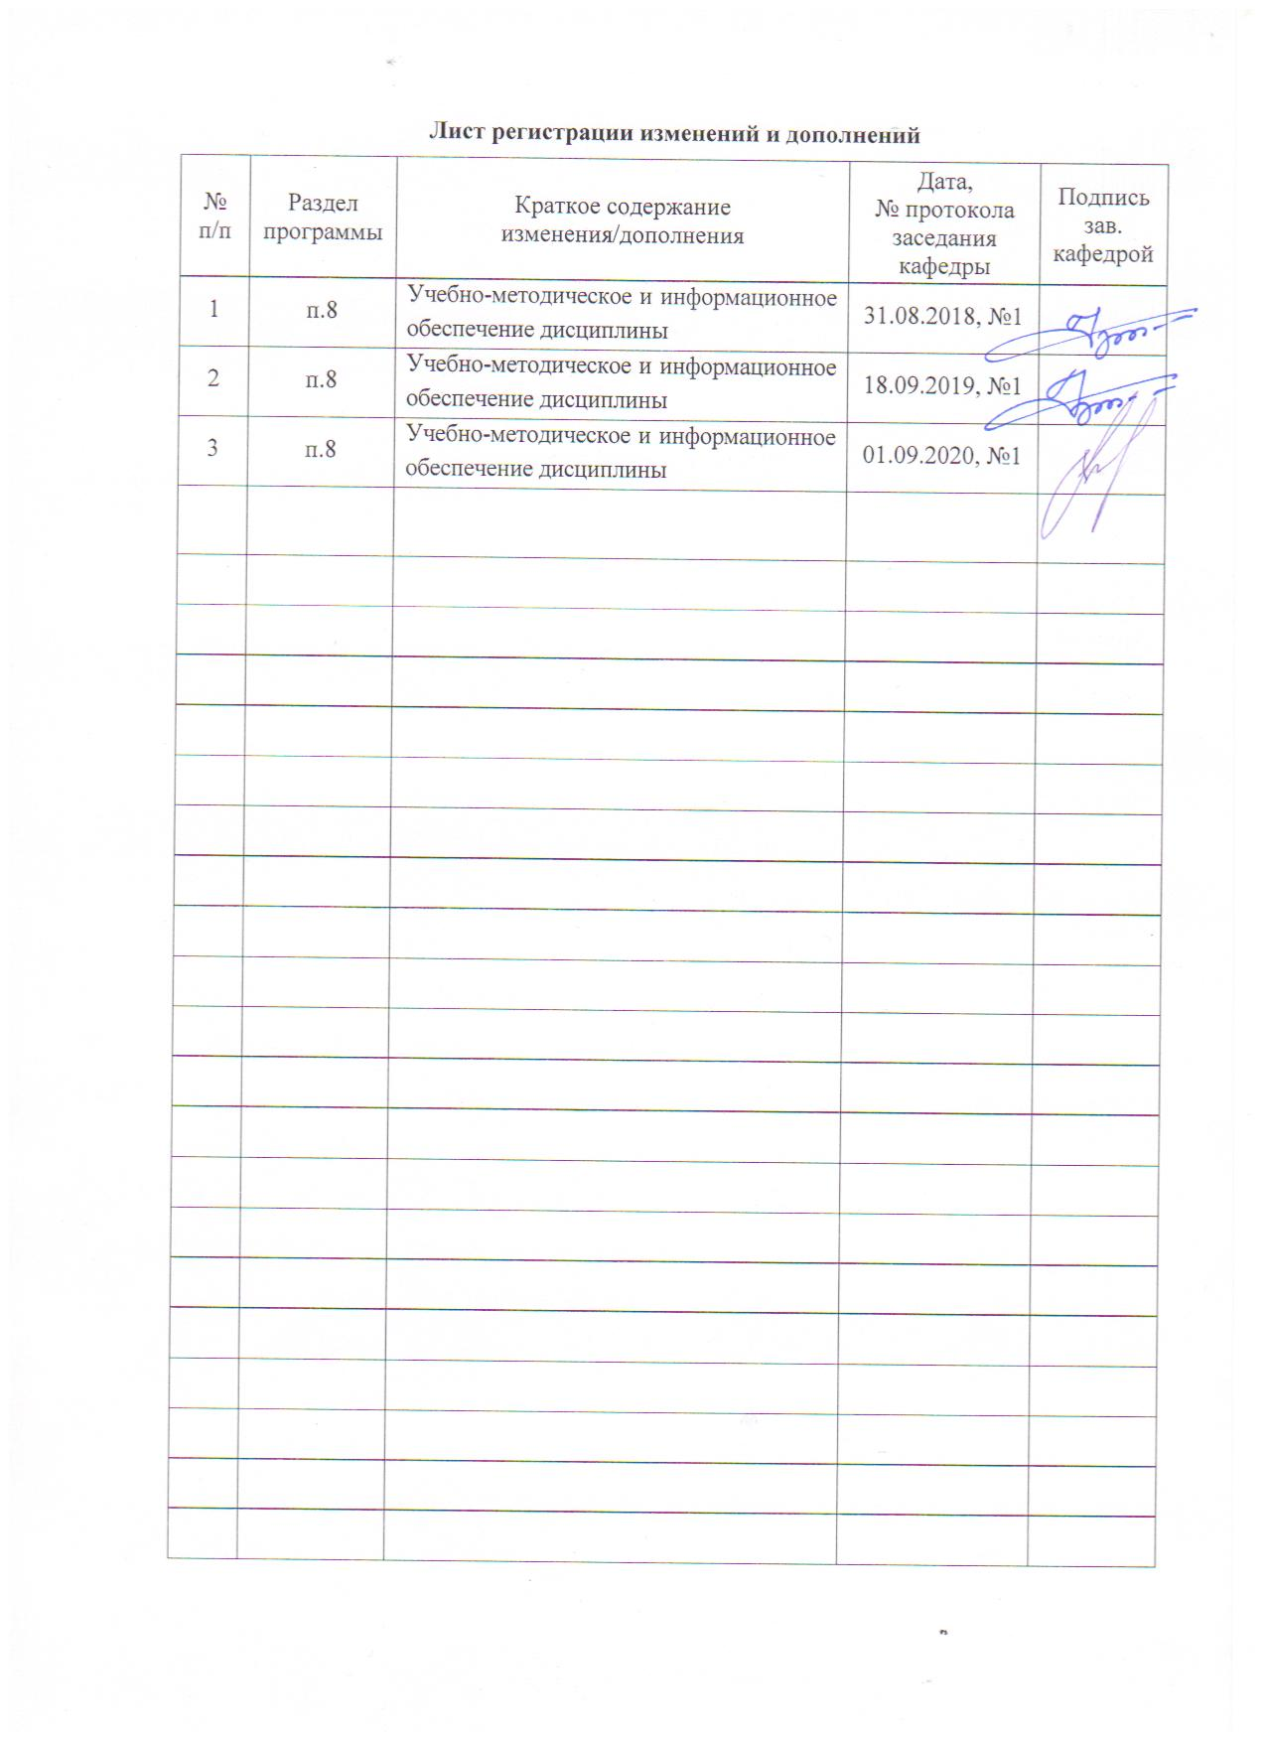

1 Цели освоения дисциплины

Целью учебной дисциплины «Лабораторный практикум по бухгалтерскому учету» является приобретение студентами системных знаний в области теории и практики компьютерного моделирования; овладение современными технологиями выполнения аналитических расчетов и составления на их основе финансовых прогнозов; умение систематизировать бухгалтерскую финансовую отчетность и принимать решения по улучшению финансового состояния организации, формирование профессиональных компетенций: способности осуществлять документирование хозяйственных операций, проводить учет денежных средств, разрабатывать рабочий план счетов бухгалтерского учета организации и формировать на его основе бухгалтерские проводки; способности формировать бухгалтерские проводки по учету источников и итогам инвентаризации финансовых обязательств организации; способности оформлять платежные документы и формировать бухгалтерские проводки по начислению и перечислению налогов и сборов в бюджеты различных уровней, страховых взносов - во внебюджетные фонды.

2 Место дисциплины в структуре образовательной программы
подготовки бакалавра
Дисциплина Б1.В.07 «Лабораторный практикум по бухгалтерскому учету» входит в вариативную часть блока 1 образовательной программы в качестве дисциплины по выбору.
Для изучения дисциплины необходимы знания, умения, владения, сформированные в результате изучения курсов «Бухгалтерский учет», «Корпоративные финансы», «Налоги и налогообложение», «Международные стандарты учета, финансовой отчетности и аудита».
Знания, умения, владения, полученные при изучении данной дисциплины, будут необходимы для изучения таких дисциплин, как «Бухгалтерская финансовая отчетность и ее анализ», «Налоговый учет и отчетность», а также для прохождения производственной-преддипломной практики и выполнения выпускной квалификационной работы.

3 Компетенции обучающегося, формируемые в результате освоения
дисциплины и планируемые результаты обучения
В результате освоения дисциплины «Лабораторный практикум по бухгалтерскому учету» обучающийся должен обладать следующими компетенциями:

Структурный  элемент  компетенции | Планируемые результаты обучения
ПК-14 – Способность осуществлять документирование хозяйственных операций, проводить учет денежных средств, разрабатывать рабочий план счетов бухгалтерского учета организации и формировать на его основе бухгалтерские проводки
Знать | суть концептуальной схемы движения информации (документооборота); классификации видов документов и их назначение; типовые формы первичных документов; особенности организации документооборота в электронных формах учета; общий план счетов бухгалтерского учета на уровне суб- и аналитических счетов
Уметь | определять корреспонденции счетов для любых фактов хозяйственной жизни; разрабатывать рабочий план счетов на основе общего
Владеть | навыками построения схем документооборота и схем бухгалтерских проводок повышенной сложности
ПК-15 – Способность формировать бухгалтерские проводки по учету источников и итогам инвентаризации финансовых обязательств организации
Знать | классификации источников хозяйственных средств; синтетические, суб- и аналитические счета бухгалтерского учета, на которых отражаются источники хозяйственных средств; особенности проведения инвентаризации финансовых обязательств организации.
Уметь | классификации источников хозяйственных средств; синтетические, суб- и аналитические счета бухгалтерского учета, на которых отражаются источники хозяйственных средств; особенности проведения инвентаризации финансовых обязательств организации.
Владеть | продвинутыми навыками документирования фактов хозяйственной жизни, вызывающих изменение состояния источников хозяйственных средств;  продвинутыми навыками работы с регистрами бухгалтерского учета источников хозяйственных средств организации
ПК-16 – Способность оформлять платежные документы и формировать бухгалтерские проводки по начислению и перечислению налогов и сборов в бюджеты различных уровней, страховых взносов - во внебюджетные фонды
Знать | особенности нормативного регулирования расчетов с бюджетом по налогам и сборам, с внебюджетными фондами – по страховым взносам – при использовании различных систем налогообложения;  особенности организации налогового учета.
Уметь | формировать бухгалтерские проводки по начислению и перечислению налогов и сборов в бюджеты различных уровней, страховых взносов – во внебюджетные фонды;  выявлять постоянные и временные разницы и отражать в учете постоянные и отложенные налоговые активы и обязательства
Владеть | навыками оформления платежных документов по перечислению налогов и сборов в бюджеты различных уровней, страховых взносов – во внебюджетные фонды
ПК-17 – Способность отражать на счетах бухгалтерского учета результаты хозяйственной деятельности за отчетный период, составлять формы бухгалтерской и статистической отчетности, налоговые декларации
Знать | особенности нормативного регулирования бухгалтерского учета результатов хозяйственной деятельности и составления и представления бухгалтерской (финансовой) отчетности;  состав и структуру форм бухгалтерской (финансовой) отчетности, взаимосвязи между отражаемыми в них показателями, а также различия между бухгалтерской отчетностью, составленной по РСБУ и МСФО;
Уметь | отражать на счетах бухгалтерского учета результаты хозяйственной деятельности;  проводить реформацию баланса;  работать с регистрами бухгалтерского учета финансовых результатов
Владеть | навыками заполнения бухгалтерского баланса, отчета о финансовых результатах и приложений к ним.

4 Структура и содержание дисциплины (модуля)
Общая трудоемкость дисциплины составляет 11 зачетных единиц 396 акад. часов, в том числе:
– контактная работа – 28,4 акад. часа:
– аудиторная – 26 акад. часов;
– внеаудиторная – 2,4 акад. часа;
– в форме практической подготовки – 2 ак. часа;
– самостоятельная работа – 355 акад. часов;
подготовка к экзамену – 8,7 акад. часа;
– подготовка к зачету – 3,9 акад.

Раздел/ тема  дисциплины | Курс | Аудиторная  контактная работа  (в акад. часах) |  |  | Самостоятельная работа (в акад. часах) | Вид самостоятельной  работы | Форма текущего контроля успеваемости и  промежуточной аттестации | Код и структурный  элемент  компетенции
Раздел/ тема  дисциплины | Курс | лекции | лаборат.  занятия | практич. занятия
1. Раздел
- Теоретические и методические основы бухгалтерского финансового учета. | 3 |  | 0 |  | 15 | Самостоятельное изучение учебной и научно литературы, подготовка практическому, занятию. | Устный опрос, тест | ПК-14,  ПК-15,  ПК-16,  ПК-17.
- Основы организации бухгалтерского учета в Российской Федерации. | 3 |  | 0 |  | 15 | Самостоятельное изучение учебной и научно литературы, подготовка практическому, занятию. | Устный опрос, тест | ПК-14,  ПК-15,  ПК-16,  ПК-17.
- Бухгалтерский учет основных средств. | 3 |  | 0,5 |  | 20 | Самостоятельное изучение учебной и научно литературы, подготовка практическому, занятию. | Устный опрос, бухгалтерский диктант | ПК-14,  ПК-15,  ПК-16,  ПК-17.
- Бухгалтерский учет нематериальных активов. | 3 |  | 0,5 |  | 20 | Самостоятельное изучение учебной и научно литературы, подготовка практическому, занятию. | Устный опрос, решение задач | ПК-14,  ПК-15,  ПК-16,  ПК-17.
- Бухгалтерский учет материально-производственных запасов. | 3 |  | 1 |  | 20 | Самостоятельное изучение учебной и научно литературы, подготовка практическому, занятию. | Устный опрос, решение задач | ПК-14,  ПК-15,  ПК-16,  ПК-17.
- Бухгалтерский учет денежных средств и расчетов. | 3 |  | 0,5 |  | 20 | Самостоятельное изучение учебной и научно литературы, подготовка практическому, занятию. | Устный опрос, решение задач | ПК-14,  ПК-15,  ПК-16,  ПК-17.
- Бухгалтерский учет расчетов по оплате труда. | 3 |  | 0,5 |  | 20 | Самостоятельное изучение учебной и научно литературы, подготовка практическому, занятию. | Устный опрос, решение задач | ПК-14,  ПК-15,  ПК-16,  ПК-17.
- Бухгалтерский учет издержек на производство продукции и незавершенного производства. | 3 |  | 1 |  | 20 | Самостоятельное изучение учебной и научно литературы, подготовка практическому, занятию. | Устный опрос, решение задач | ПК-14,  ПК-15,  ПК-16,  ПК-17.
- Бухгалтерский учет финансовых вложений. | 3 |  | 0 |  | 10 | Самостоятельное изучение учебной и научно литературы, подготовка практическому, занятию. | Устный опрос, решение задач | ПК-14,  ПК-15,  ПК-16,  ПК-17.
- Бухгалтерский учет кредитов и займов. | 3 |  | 2 |  | 10 | Самостоятельное изучение учебной и научно литературы, подготовка практическому, занятию. |  | ПК-14,  ПК-15,  ПК-16,  ПК-17.
Итого |  |  | 6 |  | 170 |  | Промежуточная аттестация: зачет
- Бухгалтерский учет доходов и расходов. | 4 |  | 1/1 | 1 | 25 | Самостоятельное изучение учебной и научно литературы, подготовка практическому, занятию. | Устный опрос, тест | ПК-14,  ПК-15,  ПК-16,  ПК-17.
- Бухгалтерский учет финансовых результатов и расчетов по налогу на прибыль. | 4 |  | 1/1 | 1 | 25 | Самостоятельное изучение учебной и научно литературы, подготовка практическому, занятию. | Устный опрос, тест | ПК-14,  ПК-15,  ПК-16,  ПК-17.
- Бухгалтерский учет собственного капитала и резервов. | 4 |  | 1/1 | 1 | 25 | Самостоятельное изучение учебной и научно литературы, подготовка практическому, занятию. | Устный опрос, решение задач | ПК-14,  ПК-15,  ПК-16,  ПК-17.
- Бухгалтерская финансовая отчетность организации. | 4 |  | 1/1 | 2 | 25 | Самостоятельное изучение учебной и научно литературы, подготовка практическому, занятию. | Устный опрос, решение задач | ПК-14,  ПК-15,  ПК-16,  ПК-17.
- Бухгалтерский учет событий после отчетной даты. | 4 |  | 1/1 | 1 | 25 | Самостоятельное изучение учебной и научно литературы, подготовка практическому, занятию. | Устный опрос, решение задач | ПК-14,  ПК-15,  ПК-16,  ПК-17.
- Бухгалтерский учет оценочных обязательств, условных обязательств и активов. | 4 |  | 2/2 | 2 | 40 | Самостоятельное изучение учебной и научно литературы, подготовка практическому, занятию. | Устный опрос, решение задач | ПК-14,  ПК-15,  ПК-16,  ПК-17.
- Организация забалансового учета. | 4 |  | 3/3 | 2 | 20 | Самостоятельное изучение учебной и научно литературы, подготовка практическому, занятию. | Устный опрос, решение задач | ПК-14,  ПК-15,  ПК-16,  ПК-17.
Итого за курс |  |  | 10/10 | 10 | 185 |  | Промежуточная аттестация: экзамен
Итого по дисциплине |  |  | 16/10 | 10 | 355 |  | Промежуточная аттестация: зачет, экзамен

5 Образовательные и информационные технологии
В преподавании дисциплины «Лабораторный практикум по бухгалтерскому учету» могут быть использованы различные методы и приемы.
Лабораторные занятия проводятся в форме практической подготовки в условиях выполнения обучающимися видов работ, связанных с будущей профессиональной деятельностью и направленных на формирование, закрепление, развитие практических навыков и компетенций по профилю образовательной программы.
Практические занятия по решению задач. Для успешного овладения приемами решения конкретных задач можно выделить три этапа. На первом этапе необходимо предварительное ознакомление обучающихся с методикой решения задач с помощью печатных изданий по методике решения задач, материалов, содержащихся в базах данных, видео-лекций, компьютерных тренажеров. На этом этапе студентам предлагаются типовые задачи, решение которых позволяет отработать стереотипные приемы, использующиеся при решении задач, осознать связь между полученными теоретическими знаниями и конкретными проблемами, на решение которых они могут быть направлены.
Для самоконтроля на этом этапе используются неформальные тесты, которые не просто констатируют правильность ответа, но и дают подробные разъяснения, если выбран неверный ответ; в этом случае тесты выполняют не только контролирующую, но и обучающую функцию. На втором этапе рассматриваются задачи творческого характера. Такие занятия не только формируют творческое мышление, но и вырабатывают навыки делового обсуждения проблемы, дают возможность освоить язык профессионального общения. На третьем этапе выполняются контрольные работы, позволяющие проверить навыки решения конкретных задач. После каждого контрольного задания проводятся занятия по анализу наиболее типичных ошибок и выработке совместных рекомендаций по методике решения задач. Для проверки усвоения студентами материала используются не только тестовые задания по каждой теме теоретического курса, по результатам выполнения, которых студенту ставятся баллы. Также проводятся рубежные контрольные работы. Преподаватель заранее предупреждает о контрольной работе и темах, которые в нее будут включены. При всех формах и методах обучения используется основная и дополнительная литература.
Самостоятельная работа студентов стимулируется при решении задач на практических занятиях, при подготовке к итоговой аттестации.

6 Учебно-методическое обеспечение самостоятельной работы обучающихся
По дисциплине «Лабораторный практикум по бухгалтерскому учету» предусмотрена аудиторная и внеаудиторная самостоятельная работа обучающихся.
Аудиторная самостоятельная работа студентов на практических занятиях осуществляется под контролем преподавателя посредством решения задач и выполнения упражнений, которые преподаватель определяет для студента.
Внеаудиторная самостоятельная работа студентов осуществляется в виде чтения и более глубокой проработки лекционного материала с консультацией преподавателя, а также за счет выполнения самостоятельных заданий.
Аудиторная самостоятельная работа студентов предполагает решение контрольных задач на практических занятиях.

Примеры заданий для самостоятельной работы

Задания

Задание 1

Создайте базу данных ООО «Информационные технологии» в 1С: Предприятия 8.3

1 Запустить программу «1С: Предприятие» командами Программы - «1С: Предприятие» или с пиктограммы.

2 В окне запуска программы нажать кнопку Добавить, что приведет к появлению на экране окна Добавление информационной базы. Выбрать Создание новой информационной базы. В настройке указать путь: _______________.

3 В окне добавления информационной базы необходимо ввести наименование своей информационной базы и полный путь к папке, в которую предварительно была скопирована БД.

4 Щелчком мыши нажать экранную кнопку Готово, что приведет к возврату в режим запуска системы, при этом в списке баз будет присутствовать наименование вновь введенной информационной базы.

5 Выбрать свою базу данных двойным щелчком мыши для продолжения работы.

Задание 2

Откройте базу данных 1С: Предприятия 8.3 и внесите данные по организации:

Общество с ограниченной ответственностью «Информационные технологии», ОГРН 1015678903, ИНН 74568093456, КПП 744401001, адрес г. Магнитогорск, пр. К.Маркса, д.50, корп. 2. Директор СусанинАндрей Викторович, гл. бухгалтер – Ваши ФИО и данные.

Занесите первые бухгалтерские проводки, если в Уставе отражен уставный капитал в сумме 500 000 руб. Учредитель – Перов Виктор Степанович – 100 % доля в уставном капитале.

Задание 3

Изучите интерфейс программы 1С: Предприятие 8.3.

1 Рассмотрите внешний вид экрана программы. Заголовок программы содержит название программы и кнопки управления окном.

2 В главном меню перечислены основные группы операций, выполняемые программой, такие как Файл, Правка, Операции, Отчеты, Сервис и др.

3 Изучите кнопки панели инструментов, подводя к ним курсор (будет появляться всплывающее меню).

4 Обратите внимание, что большую часть экрана занимает рабочее поле.

5 В нижней части окна расположена статусная строка, содержащая подсказки, и показывающая информацию о некоторых настройках программы.

6 Откройте «Журнал операций» и «Журнал проводок» из меню «Операции». Окон может быть открыто несколько. Открытые окна отображаются в меню «Окна». Откройте меню «Окна» и расположите открытые окна подряд, горизонтально и вертикально. Команда Окна меню «Окна» вызывает одноименное диалоговое окно, позволяющее производить операции с окнами, например, закрыть все окна.

Закройте все открытые окна.

Задание 4

Сформируйте справочники ООО «Информационные технологии» в 1С: Предприятия 8.3:

- справочник контрагентов (не менее 4);

- справочник затрат в основном производстве;

- справочник общехозяйственных расходов;

- справочник прочих доходов;

- справочник прочих расходов.

Продемонстрируйте работу справочников.

Задание 5

Создайте и откройте базу данных по ООО «Техно».

Сведения об организации относятся к константам. Константы служат для хранения информации, которая в процессе работы либо совсем не изменяется, либо изменяется достаточно редко. С помощью стартового помощника или меню «Предприятие» – Организации введите первоначальные сведения об организации ООО «Техно».

Наименование: ООО «Техно».

Закладка «Основные» Юр. / физ. лицо: Юр. Лицо Префикс нужен для того, чтобы обеспечить сквозную нумерацию документов каждой организации. Префикс представляет собой набор символов, количеством не более трех, с которого будут начинаться номера документов. Ввести «Префикс».

Полное наименование (по учредительным документам): Общество с ограниченной ответственностью «Техно»

Сокращенное наименование (по учредительным документам): ООО «Техно»

Для печатных форм использовать: сокращенное наименование.

Наименование плательщика в платежных поручениях на перечисление в бюджет: ООО «Техно».

Основной банковский счет. Добавить:

Номер счета: 40703810712000000000 Вид счета – расчетный. Валюта – руб.

БИК: 048073932 Корр. счет: 30101810600000000932 Наименование: ФКБ «ЮНИАСТРУМ БАНК» (автоматически выходит). Зайдите в ФКБ «ЮНИАСТРУМ БАНК» г. Москва, укажите местонахождение - Москва, адрес: ул. Комсомольская,3; телефон – 745-43-45.

Установить флажок – прямые расчеты.

Установить флажок - указывать КПП плательщика во всех платежных поручениях.

Дополнительная информация о счете. Дата открытия: 01.11.2019.

Сведения о регистрации в ИФНС

ИНН организации: 0275015386

Основной государственный регистрационный номер: ОГРН – 1060277054001

Дата государственной регистрации: 01.11.2012

Общероссийский классификатор объектов административно-территориального деления ОКАТО – ? (см. справочник) КПП организации: 0744401001 Свидетельство о постановке на учет в налоговом органе: Дата выдачи свидетельства - «01.11.2019» Серия, номер - «77 №0025641» Код налогового органа - «7456»

Закладка «Коды» ОКПО (Общероссийский классификатор предприятий и организаций) - «0097946451» Организационно-правовая форма по ОКОПФ ОКОПФ (Общероссийский классификатор организационно-правовых форм); код - «65»; наименование – «Общество с ограниченной ответственностью». Форма собственности по ОКФС ОКФС (Общероссийский классификатор форм собственности); код - «16»; наименование - «Частная собственность». Вид деятельности по ОКВЭД ОКВЭД (Общероссийский классификатор видов деятельности); код - «51.47.3»; вид деятельности прочими потребительскими товарами».

Закладка «Фонды» Регистрационный номер ПФР - «002-873-036506» Районный коэффициент – 1, 15 Регистрационный номер в ФСС – «7456000698». Закладка «Документооборот» Возможность взаимодействия с ФНС и ПФР по каналам связи отключена.
Задание 6
Отразите данные операции в базе данных 1С Бухгалтерия 8.3. Сформируйте отчеты по соответствующим счетам: анализ счета, оборотно-сальдовая ведомость по счету, карточка счета.
Компания «Софит» приобрела права на программный продукт у компании «Бриз» за 17 тыс. долл. Расходы на регистрацию приобретенных прав составили 1,5 тыс. долл., 500 долл. было уплачено юридической компании за составление договора уступки прав. Каждые 6 месяцев «Софит» уплачивает сбор в размере 150 долл. за поддержание регистрации права. Фактически программный продукт начали использовать через 14 месяцев после первоначальной регистрации прав, и к этому моменту за поддержание регистрации было уплачено 300 долл. Необходимо определить первоначальную стоимость объекта НМА.
Задание 7
Настройте параметры учета в базе данных 1С: Предприятия 8.3
Настройки параметров аналитического учета являются общими для всех организаций информационной базы.
Закладка «Виды деятельности»
На закладке «Виды деятельности» соответствующие флажки:
✓ Производство продукции, выполнение работ, оказание услуг;
✓ Розничная торговля.
Закладка «Системы налогообложения»
На закладке «Системы налогообложения» системы налогообложения, которые будут применяться организациями.
Установить:
✓ Все системы налогообложения.
Закладка «Запасы»
На закладке «Запасы» данной формы устанавливаются следующие настройки:
✓ Ведется учет возвратной тары.
✓ Учет по складам (местам хранения) Ведется по количеству и сумме.
Закладка «Товары в рознице»
На закладке «Товары в рознице» можно установить настройки:
✓ По номенклатуре (обороты) – к сч.41.12 «Товары в розничной торговле» добавляется оборотное субконто «Номенклатура».
✓ По ставкам НДС - к сч.41.12 «Товары в розничной торговле»и 42.02 «Торговая наценка в неавтоматизированных торговых точках» добавляется субконто «Ставки НДС».
Закладка «Производство»
На закладке «Производство» задается тип плановых цен.
Установить тип плановых цен:
✓ Основная плановая цена.
Закладка «Денежные средства»
На закладке «Денежные средства» устанавливается флажок:
✓ По статьям движения денежных средств. Если флажок установлен, то к счетам учета денежных средств добавляется субконто «Статьи движения денежных средств», в кассовых и банковских документах становится доступным выбор статей движения денежных средств.
Закладка «Расчеты с контрагентами»
На закладке «Расчеты с контрагентами» устанавливается единый для всех организаций срок оплаты для покупателей и поставщиков – 30 дней.
Закладка «Расчеты с персоналом»
Организация может вести учет расчетов с персоналом по заработной плате и кадровый учет в текущей информационной базе или во внешней программе. На закладке «Расчеты с персоналом» отметить флажком:
Учет расчетов по заработной плате и кадровый
✓ В этой программе.
Задание 8
На основании данных, содержащихся в базе данных 1С Бухгалтерия 8.3 заполните табл. 1 и проанализируйте динамику и структуру активов предприятия. Сделайте вывод об имущественном положении организации.
Таблица 1
Показатели | На начало года |  | На конец года |  | Изменения
Показатели | Сумма, тыс. руб. | В % к итогу | Сумма, тыс. руб. | В % к итогу | По сумме,  тыс. руб. | В % к итогу | В дина  мике
I. Валюта баланса |  | 100 |  | 100
1.1. Внеоборотные активы
1.2. Оборотные активы
1.2.1. Запасы и затраты
1.2.2. Дебиторская задолженность
1.2.3. Денежные средства и краткосрочные ценные бумаги
1.2.4. Прочие активы

Задание 9
На основании данных, содержащихся в базе данных 1С Бухгалтерия 8.3 заполните табл. 2 и проанализируйте динамику и структуру пассивов. Сделайте вывод о состоянии источников имущества (капитале) организации.
Таблица 2
Показатели | На начало года |  | На конец года |  | Изменения
Показатели | Сумма, тыс. руб. | В % к итогу | Сумма, тыс. руб. | В % к итогу | По сумме, тыс. руб. | В % к  итогу | В динамике
2. Валюта баланса |  | 100 |  | 100
2.1. Собственный капитал
2.2. Заемный капитал
2.2.1.Долгосрочные кредиты и займы
2.2.2. Краткосрочные кредиты и займы
2.2.3. Кредиторская задолженность

Тестовые вопросы

Вопрос 1
Определить корреспонденцию счетов для отражения в учете следующей хозяйственной операции: “Введен в эксплуатацию объект основных средств”.
Ответ представить с использованием одного из следующих шаблонов:
Шаблон | Условия применения
ДXX КYY | В корреспонденции задействованы балансовые счета
-ДXX КYY | В сторнировочной корреспонденции задействованы балансовые счета
ДZZZ (или КZZZ) | При отражении хозяйственной операции в учете задействуется забалансовый счет

ХХ и YY соответствуют номерам дебетуемого и кредитуемого синтетических счетов;
ZZZ – номеру забалансового счета.

Эталон ответа: Д01 К08

Вопрос 2
Каким из перечисленных нормативных документов регламентируется разработка учетной политики организации?
- ПБУ 1/98
- ПБУ 4/99
- ПБУ 6/01
- ПБУ 10/99
- Положением о документах и документообороте в бухгалтерском учете

Вопрос 3

Какие из перечисленных счетов являются пассивными?
- 05 “Амортизация нематериальных активов”
- 19 “Налог на добавленную стоимость”
- 28 “Брак в производстве”
- 90 “Продажи”
- 98 “Доходы будущих периодов”

Вопрос 4
Объект основных средств первоначальной стоимостью 120 000 руб. и сроком полезного использования 5 лет введен в эксплуатацию 20.07.2007 г. Согласно Учетной политики организации, амортизация по объектам основных средств начисляется линейным способом. Определить сумму начисленной амортизации по данному объекту основных средств в 2007 г.

Вопрос 5

Определить, какие из нижеперечисленных активов организации, согласно требований ПБУ 14/2007, должны быть отнесены к нематериальным:
- право на воспроизведение и тиражирование музыкального произведения;
- знак обслуживания;
- расходы, связанные с образованием юридического лица (организационные расходы);
- лицензия на осуществление определенного вида деятельности;
- деловая репутация.

Вопрос 6
В соответствии с действующей редакцией Плана счетов бухгалтерского учета финансово-хозяйственной деятельности организаций, утвержденного Приказом Министерства финансов № 94н от 31.10.2000, учет накопленных сумм амортизации по нематериальным активам ведется на счете…
Указать номер синтетического счета с использованием одного из следующих шаблонов:
XX (если счет является балансовым);
XXX (если счет является забалансовым).

Вопрос 7
При заполнении бухгалтерского баланса-нетто на величину какого раздела повлияет сальдо по счету 01 “Основные средства”?
Актив | Пассив
1. Внеоборотные активы | 3. Капитал и резервы
2. Оборотные активы | 4. Долгосрочные обязательства
2. Оборотные активы | 5. Краткосрочные обязательства

Вопрос 8
Согласно классификации затрат по элементам, в нее входят:
- затраты на оплату труда;
- амортизация;
- косвенные расходы;
- общепроизводственные расходы;
- отчисления на социальные нужды.

Вопрос 9

Какие из перечисленных документов являются первичными?
- Оборотно-сальдовая ведомость.
- Платежная ведомость.
- Журнал-ордер по счету.
- Приходный кассовый ордер.
- Шахматная ведомость.

Вопрос 10
На каком уровне системы законодательного регулирования бухгалтерского учета находится ПБУ 15/01 “Учет займов и кредитов и затрат по их обслуживанию”?
- Законодательный.
- Нормативный (методологический).
- Методический.
- Внутрихозяйственный.

Задачи

Задача 1. Используя данные базы данных 1С:Предприятия 8.3, сгруппируйте активы по степени ликвидности, а пассивы по срочности их погашения и оцените ликвидность бухгалтерского баланса предприятия. Результаты группировки сведите в табл. 3.
Таблица 3
Абсолютные показатели ликвидности баланса
Актив | Сумма, тыс. руб. |  | Пассив | Сумма, тыс. руб. |  | Платежный излишек (+), недостаток (-).
Актив | На начало года | На конец года | Пассив | На начало года | На конец года | На начало года | На конец года
А1 |  |  | П1
А2 |  |  | П2
А3 |  |  | П3
А4 |  |  | П4
Баланс |  |  | Баланс
Задача 2. Производственная компания «ААА» 01.01.200_ г. приобрела производственное оборудование стоимостью 6254 тыс. руб., в том числе НДС 954 тыс. руб. В соответствии с договором первый платеж необходимо произвести до 12.01.200_г. в сумме 3540 тыс. руб., в том числе НДС 540 тыс. руб.; на оставшуюся сумму – 2714 тыс. руб., в том числе НДС 414 тыс. руб., предоставлена отсрочка платежа на один год. Расходы по доставке и монтажу составили 80 тыс. руб. без НДС. Срок полезного использования установлен в 5 лет. Оценочная сумма расходов по выводу из эксплуатации объекта составляет 90 тыс. руб. Стоимость капитала компании составляет 10 %. Определить первоначальную стоимость ОС.
Задача 3. Используя данные базы данных 1С:Предприятия 8.3, рассчитайте относительные показатели ликвидности и платежеспособности. Оцените их динамику. Данные сведите в табл. 4.
Таблица 4
Анализ относительных показателей ликвидности и платежеспособности
Показатели | На начало периода | На конец  периода | Отклонение
1.Коэффициент абсолютной ликвидности (Кал)
2.Коэффициент текущей ликвидности (Ктл)
4. Коэффициент общей ликвидности (Кол)

Задача 4. Используя данные базы данных 1С:Предприятия 8.3, проанализируйте достаточность источников финансирования для формирования запасов предприятия на основе данных приложения А. Определите тип финансовой устойчивости предприятия, оцените динамику показателей за отчетный период. Сделайте выводы. Данные сведите в табл.
Таблица 5
Показатели | Условные обозначения, формула расчета | На начало года | На конец отчетного периода | Изменение за период
1. Источники формирования собственных оборотных средств | СК
2. Внеоборотные активы | ВОА
3. Наличие собственных оборотных средств | СОС=СК-ВОА
4. Долгосрочные обязательства | ДКЗ
5. Наличие собственных и долгосрочных заемных источников формирования оборотных средств | СДИ = (СК+ДКЗ) - ВОА
6. Краткосрочные кредиты и займы | ККЗ
7. Общая величина основных источников средств | ОИЗ= (СК+ДКЗ+ ККЗ) -ВОА
8. Общая сумма запасов | З
9. Излишек (+), недостаток (-) собственных оборотных средств | $$±\text{СОС}=\text{СОС}−З$$
10. Излишек (+), недостаток (-) собственных и долгосрочных заемных источников покрытия запасов | $±\text{СДИ}=\text{СДИ}−З$
11. Излишек (+), недостаток (-) общей величины основных источников финансирования запасов | $±\text{ОИЗ}=\text{ОИЗ}−З$
12. Трехфакторная модель типа финансовой устойчивости | $$М=(±\text{СОС};±\text{СДИ};±\text{ОИЗ})$$

7.Оценочные средства для проведения промежуточной аттестации

Промежуточная аттестация имеет целью определить степень достижения запланированных результатов обучения по каждой дисциплине (модулю) за определенный период обучения (семестр) и может проводиться в форме зачета, зачета с оценкой, экзамена, защиты курсового проекта (работы).
Данный раздел состоит их двух пунктов:
а) Планируемые результаты обучения и оценочные средства для проведения промежуточной аттестации.
б) Порядок проведения промежуточной аттестации, показатели и критерии оценивания.

а) Планируемые результаты обучения и оценочные средства для проведения промежуточной аттестации:
Структурный элемент  компетенции | Планируемые результаты обучения | Оценочные средства
ПК-14 – Способность осуществлять документирование хозяйственных операций, проводить учет денежных средств, разрабатывать рабочий план счетов бухгалтерского учета организации и формировать на его основе бухгалтерские проводки
Знать | суть концептуальной схемы движения информации (документооборота); классификации видов документов и их назначение в 1С; типовые формы первичных документов; особенности организации документооборота в электронных формах учета; общий план счетов бухгалтерского учета на уровне суб- и аналитических счетов | Перечень контрольных вопросов для подготовки к зачету/ экзамену  - Бухгалтерский учет в системе экономической информации. Автоматизация бухгалтерского учета в 1С:Предприятия  - Концептуальная схема движения информации (документооборота) в 1С:Предприятия  - Основополагающие принципы бухгалтерского учета: учетная политика в 1С:Предприятия  - Объекты бухгалтерского наблюдения. Классификация хозяйственных средств, источников их образования, хозяйственных процессов и результатов финансово-хозяйственной деятельности.  - Кругооборот хозяйственных средств и источников их образования как объект бухгалтерского финансового учета.  - Определение и содержание предмета и метода бухгалтерского учета.  - Счет бухгалтерского учета, его строение и назначение.  - Классификации счетов бухгалтерского учета.  - План счетов бухгалтерского учета.  - Система бухгалтерских счетов и двойная запись. Бухгалтерские проводки и их виды.
Уметь | определять корреспонденции счетов для любых фактов хозяйственной жизни;  - разрабатывать рабочий план счетов на основе общего; | Практические задания  Определить корреспонденцию счетов для отражения в учете следующей хозяйственной операции: “Введен в эксплуатацию объект основных средств”.  Ответ представить с использованием одного из следующих шаблонов:  ХХ и YY соответствуют номерам дебетуемого и кредитуемого синтетических счетов;  ZZZ – номеру забалансового счета.
  Шаблон | Условия применения
  ДXX КYY | В корреспонденции задействованы балансовые счета
  -ДXX КYY | В сторнировочной корреспонденции задействованы балансовые счета
  ДZZZ (или КZZZ) | При отражении хозяйственной операции в учете задействуется забалансовый счет
Владеть | навыками построения схем документооборота и схем бухгалтерских проводок повышенной сложности | Практические задания и вопросы:  Определить, какие из нижеперечисленных активов организации, согласно требований ПБУ 14/2007, должны быть отнесены к нематериальным:  - право на воспроизведение и тиражирование музыкального произведения;  - знак обслуживания;  - расходы, связанные с образованием юридического лица (организационные расходы);  - лицензия на осуществление определенного вида деятельности;  - деловая репутация.
ПК-15 – Способность формировать бухгалтерские проводки по учету источников и итогам инвентаризации финансовых обязательств организации
Знать | классификации источников хозяйственных средств; синтетические, суб- и аналитические счета бухгалтерского учета, на которых отражаются источники хозяйственных средств; особенности проведения инвентаризации финансовых обязательств организации. | Перечень контрольных вопросов для подготовки к зачету/ экзамену  - Содержание и структура бухгалтерского баланса. Классификации бухгалтерских балансов.  - Типовые изменения бухгалтерского баланса под влиянием хозяйственных операций.  - Бухгалтерская процедура и последовательность действий по ее реализации.  - Парадоксы бухгалтерского учета.  - Документирование хозяйственной деятельности, документооборот и средства его описания. Концептуальная схема документооборота.  - Современные тенденции развития формы бухгалтерского учета. Характеристика электронных форм бухгалтерского учета.  - Назначение и классификации учетных регистров.  - Международные стандарты финансовой отчетности и их роль в развитии бухгалтерского учета.  - Схемы бухгалтерских проводок как инструмент моделирования бухгалтерского учета.  - Схемы документооборота как инструмент моделирования бухгалтерского учета.
Уметь | формировать на основе общего плана счетов бухгалтерские проводки, связанные с учетом источников хозяйственных средств и отражением результатов инвентаризации финансовых обязательств организации, на уровне субсчетов | Практические задания и вопросы:  Каким из перечисленных нормативных документов регламентируется разработка учетной политики организации?  - ПБУ 1/98  - ПБУ 4/99  - ПБУ 6/01  - ПБУ 10/99  - Положением о документах и документообороте в бухгалтерском учете
Владеть | продвинутыми навыками документирования фактов хозяйственной жизни, вызывающих изменение состояния источников хозяйственных средств;  продвинутыми навыками работы с регистрами бухгалтерского учета источников хозяйственных средств организации | Практические задания и вопросы:  В соответствии с действующей редакцией Плана счетов бухгалтерского учета финансово-хозяйственной деятельности организаций, утвержденного Приказом Министерства финансов № 94н от 31.10.2000, учет накопленных сумм амортизации по нематериальным активам ведется на счете…  Указать номер синтетического счета с использованием одного из следующих шаблонов:  XX (если счет является балансовым);  XXX (если счет является забалансовым).
ПК-16 – Способность оформлять платежные документы и формировать бухгалтерские проводки по начислению и перечислению налогов и сборов в бюджеты различных уровней, страховых взносов - во внебюджетные фонды
Знать | особенности нормативного регулирования расчетов с бюджетом по налогам и сборам, с внебюджетными фондами – по страховым взносам – при использовании различных систем налогообложения;  особенности организации налогового учета. | Перечень контрольных вопросов для подготовки к зачету/ экзамену  - Основы нормативного регулирования организации бухгалтерского учета в Российской Федерации. Уровни нормативного регулирования.  - Характеристика основных положений Федерального закона “О бухгалтерском учете”.  - Положения по бухгалтерскому учету как национальные бухгалтерские стандарты в Российской Федерации.  - Учетная политика организации, ее назначение, структура и содержание.  - Экономическое содержание понятия и классификации основных средств.  - Нормативное регулирование бухгалтерского учета основных средств.  - Стоимостная оценка объектов основных средств.  - Амортизация основных средств.  - Синтетический и аналитический учет основных средств.  - Документальное оформление хозяйственных операций и документооборот по учету основных средств.  - Экономическое содержание понятия и классификация нематериальных активов.
Уметь | формировать бухгалтерские проводки по начислению и перечислению налогов и сборов в бюджеты различных уровней, страховых взносов – во внебюджетные фонды;  выявлять постоянные и временные разницы и отражать в учете постоянные и отложенные налоговые активы и обязательства | Практические задания и вопросы:  Какие из перечисленных счетов являются пассивными?  - 05 “Амортизация нематериальных активов”  - 19 “Налог на добавленную стоимость”  - 28 “Брак в производстве”  - 90 “Продажи”  - 98 “Доходы будущих периодов”
Владеть | навыками оформления платежных документов по перечислению налогов и сборов в бюджеты различных уровней, страховых взносов – во внебюджетные фонды | Практические задания и вопросы:  Какие из перечисленных документов являются первичными?  - Оборотно-сальдовая ведомость.  - Платежная ведомость.  - Журнал-ордер по счету.  - Приходный кассовый ордер.  - Шахматная ведомость.
ПК-17 – Способность отражать на счетах бухгалтерского учета результаты хозяйственной деятельности за отчетный период, составлять формы бухгалтерской и статистической отчетности, налоговые декларации
Знать | особенности нормативного регулирования бухгалтерского учета результатов хозяйственной деятельности и составления и представления бухгалтерской (финансовой) отчетности;  состав и структуру форм бухгалтерской (финансовой) отчетности, взаимосвязи между отражаемыми в них показателями, а также различия между бухгалтерской отчетностью, составленной по РСБУ и МСФО; | Перечень контрольных вопросов для подготовки к зачету/ экзамену  - Нормативное регулирование бухгалтерского учета нематериальных активов.  - Стоимостная оценка объектов нематериальных активов.  - Амортизация нематериальных активов.  - Синтетический и аналитический учет нематериальных активов.  - Документальное оформление хозяйственных операций и документооборот по учету нематериальных активов.  - Экономическое содержание понятия и классификация материально-производственных запасов.  - Нормативное регулирование бухгалтерского учета материально-производственных запасов.  - Стоимостная оценка материально-производственных запасов.  - Методы определения стоимости при списании материально-производственных запасов.  - Синтетический и аналитический учет материально-производственных запасов.  - Документальное оформление хозяйственных операций и документооборот по учету материально-производственных запасов.  - Нормативное регулирование бухгалтерского учета денежных средств и расчетов.  - Синтетический и аналитический учет денежных средств и расчетов.  - Документальное оформление хозяйственных операций и документооборот по учету денежных средств и расчетов.  - Нормативное регулирование бухгалтерского учета расчетов по оплате труда.  - Синтетический и аналитический учет расчетов по оплате труда.  - Документальное оформление и документооборот расчетов по оплате труда.  - Синтетический и аналитический учет издержек на производство продукции и незавершенного производства.  - Стоимостная оценка незавершенного производства.  - Документальное оформление и документооборот хозяйственных операций по учету издержек на производство продукции и незавершенного производства.  - Экономическое содержание понятия и классификации финансовых вложений.  - Нормативное регулирование бухгалтерского учета финансовых вложений.  - Стоимостная оценка финансовых вложений.  - Синтетический и аналитический учет финансовых вложений.  - Документальное оформление и документооборот по учету финансовых вложений.  - Экономическое содержание и нормативное регулирование расчетов по кредитам и займам.  - Синтетический и аналитический учет расчетов по кредитам и займам.  - Документальное оформление и документооборот по учету расчетов по кредитам и займам.  - Нормативное регулирование бухгалтерского учета доходов и расходов организации. Классификации доходов и расходов.  - Нормативное регулирование бухгалтерского учета финансовых результатов и расчетов по налогу на прибыль.  - Синтетический и аналитический учет доходов и расходов организации.  - Синтетический и аналитический учет финансовых результатов и расчетов по налогу на прибыль.  - Документальное оформление и документооборот по учету доходов и расходов организации.  - Документальное оформление и документооборот по учету финансовых результатов и расчетов по налогу на прибыль.  - Понятие собственного капитала и его структура.  - Нормативное регулирование бухгалтерского учета собственного капитала и резервов.  - Синтетический и аналитический учет собственного капитала.  - Документальное оформление и документооборот по учету собственного капитала.  - Назначение, состав форм и пользователи бухгалтерской отчетности.  - Бухгалтерский баланс как форма бухгалтерской отчетности. Структура и состав показателей бухгалтерского баланса.  - Отчет о финансовых результатах как форма бухгалтерской отчетности.  - Краткая характеристика приложений к бухгалтерскому балансу.  - Бухгалтерский учет событий после отчетной даты.  - Бухгалтерский учет оценочных обязательств, условных обязательств и активов.  - Организация забалансового учета.
Уметь | отражать на счетах бухгалтерского учета результаты хозяйственной деятельности;  проводить реформацию баланса;  работать с регистрами бухгалтерского учета финансовых результатов | Практические задания и вопросы:  Объект основных средств первоначальной стоимостью 120 000 руб. и сроком полезного использования 5 лет введен в эксплуатацию 20.07.2007 г. Согласно Учетной политики организации, амортизация по объектам основных средств начисляется линейным способом. Определить сумму начисленной амортизации по данному объекту основных средств в 2007 г.
Владеть | навыками заполнения бухгалтерского баланса, отчета о финансовых результатах и приложений к ним. | Практические задания и вопросы:  При заполнении бухгалтерского баланса-нетто на величину какого раздела повлияет сальдо по счету 01 “Основные средства”?
  Актив | Пассив
  1. Внеоборотные активы | 3. Капитал и резервы
  2. Оборотные активы | 4. Долгосрочные обязательства
  2. Оборотные активы | 5. Краткосрочные обязательства

б) Порядок проведения промежуточной аттестации, показатели и критерии оценивания.
Промежуточная аттестация по дисциплине включает две формы по итогам каждого курса:
- по итогам 3 курса проводится в форме зачета;
- по итогам 4 курса проводится в форме экзамена.
Показатели и критерии оценивания зачета:
Зачет проводится в форме тестирования по тестовым вопросам и имеет следующие критерии оценивания:
- при проценте верных ответов более чем на 75% проставляется оценка «зачтено»;
- при проценте верных ответов 75% и менее проставляется оценка «не зачтено».
Показатели и критерии оценивания экзамена:
- на оценку «отлично» – студент должен показать высокий уровень знаний не только на уровне воспроизведения и объяснения информации, но и интеллектуальные навыки решения проблем и задач, нахождения уникальных ответов к проблемам,
- на оценку «хорошо» – студент должен показать знания не только на уровне воспроизведения и объяснения информации, но и интеллектуальные навыки решения проблем и задач, нахождения уникальных ответов к проблемам;
- на оценку «удовлетворительно» – студент должен показать знания на уровне воспроизведения и объяснения информации, интеллектуальные навыки решения простых задач;
- на оценку «неудовлетворительно» – студент не может показать знания на уровне воспроизведения и объяснения информации, не может показать интеллектуальные навыки решения простых задач.

Критерии оценки (в соответствии с формируемыми компетенциями и планируемыми результатами обучения):
Структурный элемент  компетенции | Уровень освоения компетенций
Структурный элемент  компетенции | Пороговый  уровень  (на оценку «удовлетворительно») | Средний  уровень  (на оценку «хорошо») | Высокий  уровень  (на оценку «отлично»)
ПК-14 – Способность осуществлять документирование хозяйственных операций, проводить учет денежных средств, разрабатывать рабочий план счетов бухгалтерского учета организации и формировать на его основе бухгалтерские проводки
Знать: | суть концептуальной схемы документооборота; классификации видов документов и их назначение; общий план счетов бухгалтерского учета на уровне синтетических счетов | суть концептуальной схемы документооборота; классификации видов документов и их назначение; типовые формы первичных документов; общий план счетов бухгалтерского учета на уровне субсчетов | суть концептуальной схемы документооборота; классификации видов документов и их назначение; типовые формы первичных документов; особенности организации документооборота в электронных формах учета; общий план счетов бухгалтерского учета на уровне суб- и аналитических счетов
Уметь: | определять корреспонденции счетов для элементарных типовых фактов хозяйственной жизни | определять корреспонденции счетов для любых фактов хозяйственной жизни | определять корреспонденции счетов для любых фактов хозяйственной жизни;  разрабатывать рабочий план счетов на основе общего;
Владеть: | навыками построения элементарных схем документооборота и схем бухгалтерских проводок | навыками построения средних по уровню сложности схем документооборота и схем бухгалтерских проводок | навыками построения схем документооборота и схем бухгалтерских проводок повышенной сложности
ПК-15 – Способность формировать бухгалтерские проводки по учету источников и итогам инвентаризации финансовых обязательств организации
Знать: | классификации источников хозяйственных средств; синтетические счета бухгалтерского учета, на которых отражаются источники хозяйственных средств; | классификации источников хозяйственных средств; синтетические счета бухгалтерского учета, на которых отражаются источники хозяйственных средств; особенности проведения инвентаризации финансовых обязательств организации; | классификации источников хозяйственных средств; синтетические, суб- и аналитические счета бухгалтерского учета, на которых отражаются источники хозяйственных средств; особенности проведения инвентаризации финансовых обязательств организации.
Уметь: | формировать на основе общего плана счетов бухгалтерские проводки, связанные с учетом источников хозяйственных средств, на уровне синтетических счетов | формировать на основе общего плана счетов бухгалтерские проводки, связанные с учетом источников хозяйственных средств и отражением результатов инвентаризации финансовых обязательств организации, на уровне синтетических счетов | формировать на основе общего плана счетов бухгалтерские проводки, связанные с учетом источников хозяйственных средств и отражением результатов инвентаризации финансовых обязательств организации, на уровне субсчетов
Владеть: | базовыми навыками документирования фактов хозяйственной жизни, вызывающих изменение состояния источников хозяйственных средств | базовыми навыками документирования фактов хозяйственной жизни, вызывающих изменение состояния источников хозяйственных средств;  базовыми навыками работы с регистрами бухгалтерского учета источников хозяйственных средств организации | продвинутыми навыками документирования фактов хозяйственной жизни, вызывающих изменение состояния источников хозяйственных средств;  продвинутыми навыками работы с регистрами бухгалтерского учета источников хозяйственных средств организации
ПК-16 – Способность оформлять платежные документы и формировать бухгалтерские проводки по начислению и перечислению налогов и сборов в бюджеты различных уровней, страховых взносов - во внебюджетные фонды
Знать: | основы нормативного регулирования расчетов с бюджетом по налогам и сборам, с внебюджетными фондами – по страховым взносам | особенности нормативного регулирования расчетов с бюджетом по налогам и сборам, с внебюджетными фондами – по страховым взносам; основы организации налогового учета | особенности нормативного регулирования расчетов с бюджетом по налогам и сборам, с внебюджетными фондами – по страховым взносам – при использовании различных систем налогообложения;  особенности организации налогового учета.
Уметь: | формировать бухгалтерские проводки по начислению и перечислению налогов и сборов в бюджеты различных уровней, страховых взносов – во внебюджетные фонды | формировать бухгалтерские проводки по начислению и перечислению налогов и сборов в бюджеты различных уровней, страховых взносов – во внебюджетные фонды | формировать бухгалтерские проводки по начислению и перечислению налогов и сборов в бюджеты различных уровней, страховых взносов – во внебюджетные фонды;  выявлять постоянные и временные разницы и отражать в учете постоянные и отложенные налоговые активы и обязательства
Владеть: | навыками оформления платежных документов по перечислению налогов и сборов в бюджеты различных уровней, страховых взносов – во внебюджетные фонды | навыками оформления платежных документов по перечислению налогов и сборов в бюджеты различных уровней, страховых взносов – во внебюджетные фонды | навыками оформления платежных документов по перечислению налогов и сборов в бюджеты различных уровней, страховых взносов – во внебюджетные фонды
ПК-17 – Способность отражать на счетах бухгалтерского учета результаты хозяйственной деятельности за отчетный период, составлять формы бухгалтерской и статистической отчетности, налоговые декларации
Знать: | основы нормативного регулирования бухгалтерского учета результатов хозяйственной деятельности и составления и представления бухгалтерской (финансовой) отчетности;  состав и структуру форм бухгалтерской (финансовой) отчетности | особенности нормативного регулирования бухгалтерского учета результатов хозяйственной деятельности и составления и представления бухгалтерской (финансовой) отчетности; состав и структуру форм бухгалтерской (финансовой) отчетности и взаимосвязи между отражаемыми в них показателями | особенности нормативного регулирования бухгалтерского учета результатов хозяйственной деятельности и составления и представления бухгалтерской (финансовой) отчетности;  состав и структуру форм бухгалтерской (финансовой) отчетности, взаимосвязи между отражаемыми в них показателями, а также различия между бухгалтерской отчетностью, составленной по РСБУ и МСФО;
Уметь: | отражать на счетах бухгалтерского учета результаты хозяйственной деятельности | отражать на счетах бухгалтерского учета результаты хозяйственной деятельности;  проводить реформацию баланса | отражать на счетах бухгалтерского учета результаты хозяйственной деятельности;  проводить реформацию баланса;  работать с регистрами бухгалтерского учета финансовых результатов
Владеть: | навыками заполнения бухгалтерского баланса и отчета о финансовых результатах | навыками заполнения бухгалтерского баланса, отчета о финансовых результатах и приложений к ним | навыками заполнения бухгалтерского баланса, отчета о финансовых результатах и приложений к ним.

- Учебно-методическое и информационное обеспечение дисциплины

а) Основная литература:
- Бухгалтерский учет : учебник / под ред. проф. В.Г. Гетьмана. - 2-е изд., перераб. и доп. - Москва : ИНФРА-М, 2019. - 601 с. + Доп. материалы [Электронный ресурс; Режим доступа: https://new.znanium.com]. - (Высшее образование: Бакалавриат). -Текст : электронный. - URL: https://znanium.com/read?id=330746 (дата обращения: 01.09.2020)
- Бухгалтерский учет: учебник / Миславская Н.А., Поленова С.Н. - Москва :Дашков и К, 2018. - 592 с.: ISBN 978-5-394-01799-5 - Текст : электронный. - URL: https://znanium.com/read?id=286446 (дата обращения: 01.09.2020)

б) Дополнительная литература:
- Гетьман, В.Г. Бухгалтерский учет: учебник / Под ред. проф. В.Г. Гетьмана. – 2-е изд., перераб. и доп. – М.: ИНФРА-М, 2017. – 601 с. – ISBN: 978-5-16-011561-0, 978-5-16-103894-9. Режим доступа: https://znanium.com/read?pid=535748 (дата обращения: 01.09.2020)
- Бабаев, Ю.А. Бухгалтерский финансовый учет: учебник / Ю.А. Бабаев, Л.Г. Макарова, А.М. Петров; под ред. Ю.А. Бабаева. – 5-e изд., перераб. и доп. – М.: Вузовский учебник: НИЦ ИНФРА-М, 2015. – 463 с. – ISBN: 978-5-9558-0388-3. Режим доступа: https://znanium.com/read?pid=473546 (дата обращения: 01.09.2020)
- Фельдман, И. А. Бухгалтерский учет : учебник для вузов / И. А. Фельдман. - Москва : Издательство Юрайт, 2019. - 287 с. - (Бакалавр. Прикладной курс). - ISBN 978-5-9916-3575-2. - Текст: электронный // ЭБС Юрайт [сайт]. - URL: https://urait.ru/viewer/buhgalterskiy-uchet-426163#page/1 (дата обращения: 01.09.2020)

в) Методические указания:
Бухгалтерский учет и отчетность. Практикум : учебное пособие / Н. Н. Хахонова, И. В. Алексеева, А. В. Бахтеев [и др.] ; под ред. проф. Н. Н. Хахоновой. - Москва : РИОР : ИНФРА-М, 2020. - 450 с. - (Высшее образование). - ISBN 978-5-369-01719-7. - Текст : электронный. - URL: https://znanium.com/read?id=358106 (дата обращения: 01.09.2020). – Режим доступа: по подписке.

г) Программное обеспечение и Интернет-ресурсы:
Программное обеспечение

Наименование ПО | № договора | Срок действия лицензии
MS Windows 7 | Д-1227 от 08.10.2018  Д-757-17 от 27.06.2017 | 11.10.2021  27.07.2018
MS Office 2007 | № 135 от 17.09.2007 | бессрочно
FAR Manager | свободно распространяемое | бессрочно
7Zip | свободно распространяемое | бессрочно

Интернет ресурсы

- Информационная система - Единое окно доступа к информационным ресурсам. - URL: http://window.edu.ru/, свободный доступ
- Международная база полнотекстовых журналов Springer Journals. – Режим доступа: http://link.springer.com/, вход по IP-адресам вуза
- Международная база справочных изданий по всем отраслям знаний SpringerReference. – Режим доступа: http://www.springer.com/references, вход по IP-адресам вуза
- Международная наукометрическая реферативная и полнотекстовая база данных научных изданий «Web of science». – Режим доступа: http://webofscience.com, вход по IP-адресам вуза
- Международная реферативная и полнотекстовая справочная база данных научных изданий «Scopus». – Режим доступа: http://scopus.com, вход по IP-адресам вуза
- Национальная информационно-аналитическая система – Российский индекс научного цитирования (РИНЦ). – Режим доступа: https://elibrary.ru/project_risc.asp , регистрация по логину и паролю
- Поисковая система Академия Google (Google Scholar). - URL: https://scholar.google.ru/
- Российская Государственная библиотека. Каталоги. – Режим обращения: https://www.rsl.ru/ru/4readers/catalogues/ , свободный доступ
- Университетская информационная система РОССИЯ. – Режим доступа: https://uisrussia.msu.ru, свободный доступ
- Федеральный образовательный портал – Экономика. Социология. Менеджмент. – Режим доступа: http://ecsocman.hse.ru, свободный доступ
- Электронная база периодических изданий East View Information Services, ООО «ИВИС». – Режим доступа: https://dlib.eastview.com/ , вход по IP-адресам вуза, с внешней сети по логину и паролю
- Электронные ресурсы библиотеки МГТУ им. Г.И. Носова. – Режим обращения: http://magtu.ru:8085/marcweb2/Default.asp, вход с внешней сети по логину и паролю

9.Материально-техническое обеспечение дисциплины (модуля)

Материально-техническое обеспечение дисциплины включает:
Тип и название аудитории | Оснащение аудитории
Учебные аудитории для проведения лабораторных занятий, групповых и индивидуальных консультаций, текущего контроля и промежуточной аттестации | Мультимедийные средства хранения, передачи и представления информации.  Комплекс тестовых заданий для проведения промежуточных и рубежных контролей.
Помещения для самостоятельной работы обучающихся | Персональные компьютеры с пакетом MS Office, выходом в Интернет и с доступом в электронную информационно-образовательную среду университета
Помещения для хранения и профилактического обслуживания учебного оборудования | Шкафы для хранения учебно-методической документации, учебного оборудования и учебно-наглядных пособий.

